Dirección de Estado Abierto, Estudios y Evaluación
Ciudad de México, 05 de mayo de 2020

Conferencia de Prensa vespertina COVID19 Secretaría de Salud del Gobierno Federal
Fecha: | 05 de mayo de 2020. De 19:00 a 20:00 horas.
Fuente: | Secretaría de Salud. Comunicado Técnico Diario. Coronavirus (COVID19).
Estadísticas actualizadas en México: | Nivel Mundial:  - Total de casos confirmados: 3,517,345 (81,451 nuevos casos).  - Casos han ocurrido en los últimos 14 días: 1,134,466 (32% del total)  - Tasa de letalidad global: 6.9%.  México:  - Total de casos confirmados: 26,025 contagios acumulados (1,120 + que ayer).  - Total de casos sospechosos: 16,099 (2,956+ que ayer).  - Total de casos activos: 6,708 (12 + que ayer).  - Total de defunciones: 2,507 (236+ que ayer).  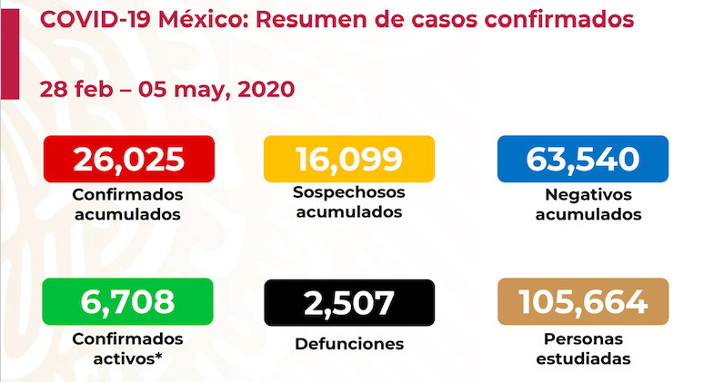  Ciudad de México  - Total de casos positivos: 6,999 (214 + que ayer).  - Total de casos negativos: 11,927 (365 + que ayer).  - Total de casos sospechosos: 3,956 (763 menos que ayer)  - Total de defunciones: 543 (44 + que ayer).  La ciudad de México continúa siendo la entidad con cifras mayores en cuanto a contagios y defunciones, producto del gran tránsito de personas.  La mayoría de los estados de la república han rebasado la barrera de los 100 casos positivos, lo cual indica que hay un incremento de los casos confirmados activos.  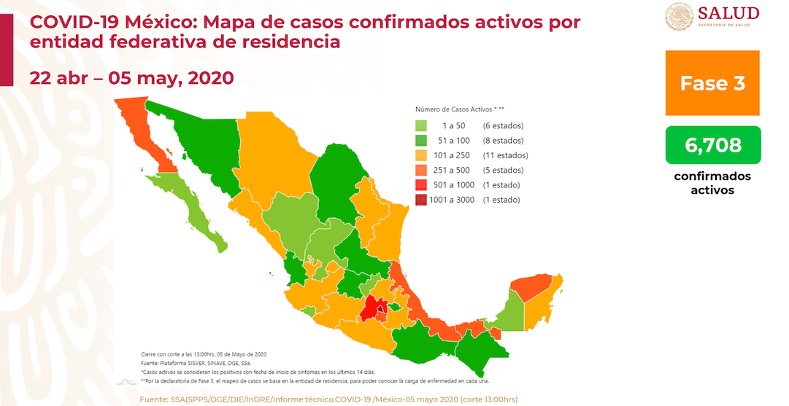  Red IRAG  - Se habilitó un sistema para conocer la ocupación y disponibilidad de camas a lo largo de la república mexicana, este sistema está integrado por una red de 676 hospitales, de los cuales el 96% han cumplido con la notificación oportuna sobre la ocupación y disponibilidad de camas.  - Hoy, en México existe un total de 14,088 camas de hospitalización disponibles para atender a pacientes COVID19, sin embargo, estas no son suficientes, por lo que hay que mantener la recomendación de permanecer en casa.  - Con relación a la disponibilidad de camas de hospitalización:  - Los datos nacionales indican que el 31% está en ocupación y el 69% disponibles.  - Los datos de la Ciudad de México indican que el 71% está en ocupación y el 29% disponibles.  - Respecto a la disponibilidad de camas de hospitalización con ventilador:  - Los datos nacionales indican que el 25% está en ocupación y el 75% disponibles.  - Los datos de la Ciudad de México indican que el 58% está en ocupación y el 42% disponibles.  Aplanamiento de la Curva Epidemiológica. (Intervención del Dr. López-Gatell)  - Durante una pandemia o epidemia, existen dos etapas:  - Etapa de contención (Fase 1 de la epidemia).  - Etapa de mitigación (Fase 2 de la epidemia).  - No es posible parar por completo el fenómeno, pero sí controlarlo a través de las medidas de contención y mitigación.  - A continuación, se presenta una imagen hipotética de cómo es el desarrollo de una curva epidemiológica sin intervención y con intervención.  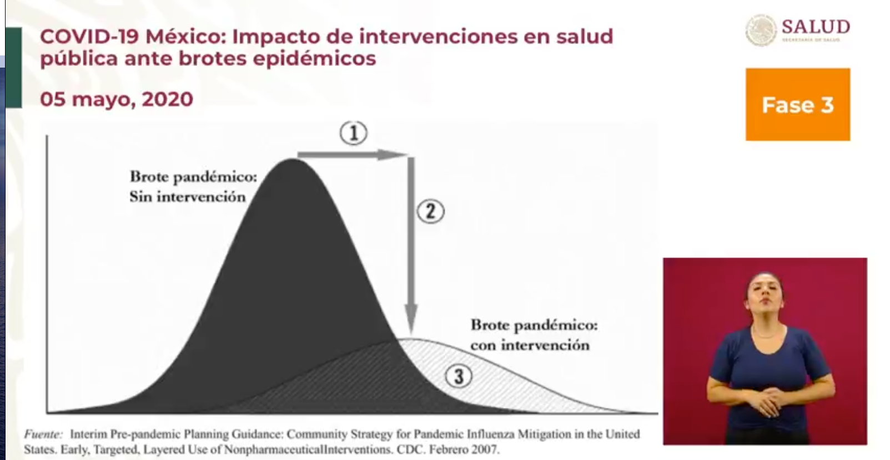  - Las medidas tomadas durante una epidemia tienen la finalidad de alcanzar tres objetivos:  - Retrasar el momento ACMÉ (clímax) de la curva, con el objetivo de permitirle al sector salud y demás instituciones estar preparadas.  - Lograr que la altura de la curva se reduzca.  - Que el conjunto total de contagios sea menor.  - Fue presentada, respecto del Valle de México, tres curvas epidemiológicas.  - La roja representa la predicción de casos si no hubiera existido algún tipo de intervención.  - La verde representa la predicción de casos derivados de las intervenciones de la Jornada Nacional de Sana Distancia.  - Las líneas amarillas representan la realidad en el Valle de México.  - Derivado del análisis de las curvas, el Dr. López-Gatell afirma que la curva epidemiológica se ha ido aplanando y su disminución ha sido de 74%.  Distribución de equipo, insumos y medicamentos. (Intervención de Calderón Alipi)  - Para atender la contingencia, se han distribuido 18 millones 394 mil 159 piezas de:  - Equipo de diagnóstico y laboratorio.  - Equipo de Protección Personal.  - Insumos para higiene de manos y desinfección.  - Medicamentos.  - Fue presentada una imagen, la cual muestra la distribución de materiales y los insumos de protección personal que han adquirido nacionalmente y a través del Puente aéreo México – China.  Calculadora de Riegos. (Intervención del Dr. Borja Aburto)  - Fue creada una Calculadora de Riegos que estimar la probabilidad de agravamiento de la enfermedad ante un posible contagio de COVID-19 y se basa en los factores de riesgo que pueda presentar una persona en estos momentos, indicándole una probable ponderación.  - Los factores de riesgo son aquellos padecimientos que pueden agravar la enfermedad.  - Las fracciones atribuibles son, respecto de los factores de riesgos, cuáles son los que más se presentan en la población.  - Ejemplo de la calculadora  - Se puede acceder a la Calculadora de Riesgos a través de la siguiente liga http://www.imss.gob.mx/covid-19/calculadora-complicaciones o código QR.  Hospital de expansión en el AHR para atender COVID-19. (Intervención del Dr. Borja Aburto)  - El hospital de expansión en el AHR para atender COVID-19 tiene la finalidad de brindar un espació a las personas con síntomas leves moderados, que por tener uno o más factores de riesgo pueden desarrollar una expresión grave de la enfermedad; lo que requiere atención no sólo del proceso infeccioso, sino también de sus comorbilidades, para estabilizarlos y en breve, puedan regresar a sus domicilios.  - El proyecto abrirá gradualmente a partir del 13 de mayo de 2020.  - El proyecto contará con las siguientes instalaciones médicas:  - Filtro de valoración por nivel de gravedad del paciente.  - Pabellones respiratorios.  - Laboratorios.  - Rayos X.  - Sistema de distribución de gas medicinal en todas las camas hospitalarias.  - Séptico  - Farmacia  - Cubículos de diagnóstico.  - El proyecto contará con los siguientes servicios:  - Hospitalarios.  - Ambulancia.  - Alimentación  - Recolección de basura, seguridad y limpieza general.  - Ropería.  - Suministro de material y recolección de RPBI.
Participaron: | - Dr. Hugo López-Gatell Ramírez. Subsecretario de Prevención y Promoción de la Salud de la Secretaría de Salud.  - Dr. José Luis Alomía Zegarra. Director General de Epidemiología de la Secretaría de Salud.  - Dr. Víctor Borja Aburto. Director de Prestaciones Médicas, IMSS.  - Alejandro Antonio Calderón Alipi. Coordinador Nacional de Abastecimiento y Distribución de Medicamentos e Insumos.

